บทที่6
การจัดเก็บฐานข้อมูล
6.1 ตารางต่างๆในฐานข้อมูล
- ตารางT_Index ทำหน้าที่จัดเก็บดัชนีและเป็นพจนานุกรมดัชนีด้วยมีโครงสร้างดังตารางที่6-1
T_Index
Index_ID(int) (PK)
Index(ntext)

ตารางที่6-1 แสดงโครงสร้างตาราง T_Index
- ตารางT_Solve ทำหน้าที่จัดเก็บฐานข้อมูลความรู้ที่ผู้ใช้ต้องการทราบและยังทำการจัดเก็บกลุ่มดัชนีของเอกสารนั้นๆด้วยมีโครงสร้างดังตารางที่6-2
T_ Solve
Solve_ID(int) (PK)
Solve(ntext)
KeyWord(ntext)

ตารางที่6-2แสดงโครงสร้างตาราง T_Solve
- ตาราง T_Location ทำหน้าที่จัดเก็บว่าในโรงงานมี Location อะไรบ้างมีโครงสร้างดังตารางที่6-3
T_ Location
Location _ID(int) (PK)
Location ( nvarchar )

ตารางที่6-3แสดงโครงสร้างตาราง T_Location
- ตารางT_ Department ทำหน้าที่จัดเก็บว่าในโรงงานมี Department อะไรบ้างมีโครงสร้างดังตารางที่6-4
T_ Department
Department _ID(int) (PK)
Department ( nvarchar )

ตารางที่6-4แสดงโครงสร้างตาราง T_Department

- ตารางT_ Machine ทำหน้าที่จัดเก็บว่าในโรงงานมี Machine อะไรบ้างมีโครงสร้างดังตารางที่6-5
T_ Machine
Machine _ID(int) (PK)
Machine ( nvarchar )

ตารางที่6-5แสดงโครงสร้างตาราง T_ Machine
- ตารางT_ Project ทำหน้าที่จัดเก็บว่าในโรงงานมี Project อะไรบ้างมีโครงสร้างดังตารางที่6-6
T_ Project
Project _ID(int) (PK)
Project (nvarchar)

ตารางที่6-6 แสดงโครงสร้างตาราง T_ Project
- ตารางT_ ProblemType ทำหน้าที่จัดเก็บว่าในโรงงานมี ProblemType อะไรบ้างมีโครงสร้างดังตารางที่6-7
T_ ProblemType
ProblemType _ID(int) (PK)
ProblemType ( nvarchar )

ตารางที่6-7 แสดงโครงสร้างตาราง T_ ProblemType
- ตารางT_ Sectionทำหน้าที่จัดเก็บว่าในโรงงานมี Sectionอะไรบ้างมีโครงสร้างดังตารางที่6-8
T_ Section
Section_ID(int) (PK)
Section( nvarchar )

ตารางที่6-8แสดงโครงสร้างตาราง T_ Section
- ตารางT_ Type ทำหน้าที่จัดเก็บว่าในโรงงานมี Type อะไรบ้างมีโครงสร้างดังตารางที่6-9
T_ Type
Type_ID(int) (PK)
Type ( nvarchar )

ตารางที่6-9 แสดงโครงสร้างตาราง T_ Type
- ตารางT_ History ทำหน้าที่จัดเก็บว่าประวัติข้อมูลของอุปกรณ์คอมพิวเตอร์นั้นๆมีโครสร้างดังตารางที่6-10
T_History
NO (int) (PK)
ComputerName(ntext)
Type( nvarchar )
Dept_ID(int )(FK)
Section_ID(int )(FK)
Location_ID(int )(FK)
Project_ID(int )(FK)
OS( nvarchar )
Model( nvarchar )
CPU( nvarchar )
RAM( nvarchar )
HDD( nvarchar )
Service( nvarchar )
Remark( ntext )

ตารางที่6-10 แสดงโครงสร้างตาราง T_ History
- ตารางT_ Request ทำหน้าที่จัดเก็บว่าข้อมูลรายละเอียดของแต่ละการแจ้งปัญหาการซ่อมแซมที่ผู้ใช้ส่งเข้ามามีโครงสร้างดังตารางที่6-11

T_ Request
Request_ID(int) (PK)
User_ID(int) (FK)
Priority( nvarchar )
ProblemType_ID(int )(FK)
Machine_ID (FK)
ComputerNumber
Title( nvarchar )
Detail( ntext )
Dates(int)
Times( nvarchar )
Status( nvarchar )
Type( nvarchar )
Location_Req( nvarchar )

ตารางที่6-11 แสดงโครงสร้างตาราง T_ Request
- ตารางT_ Reply ทำหน้าที่จัดเก็บว่าข้อมูลรายละเอียดของการตอบกลับของช่างไปยังผู้ใช้ในแต่ละครั้งมีโครงสร้างดังตารางที่6-12
T_ Reply
Reply_ID(int) (PK)
Request_ID(int) (FK)
User_ID(int) (FK)
ProblemType_ID(int) (FK)
Status( nvarchar )
Cost( nvarchar )
Detail( ntext )
Dates(int)
Times( nvarchar )

ตารางที่6-12 แสดงโครงสร้างตาราง T_ Reply
- ตารางT_ User ทำหน้าที่จัดเก็บว่าข้อมูลรายละเอียดของประวัติของผู้ใช้ที่ทำการลงทะเบียนแต่ละคนมีโครงดังตารางที่6-13
T_User
User_ID(int) (PK)
Login( nvarchar )
Password( nvarchar )
Name( nvarchar )
Department_ID(int )(FK)
Section_ID(int )(FK)
Location_ID(int )(FK)
Tel( nvarchar )
Email( nvarchar )
Status( nvarchar )

ตารางที่6-13 แสดงโครงสร้างตาราง T_User

6.2 ความสัมพันธ์ของตารางทั้งหมดในฐานข้อมูล

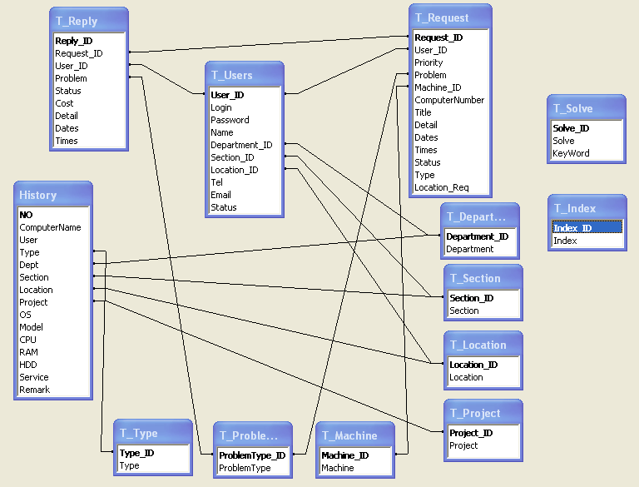
รูปที่ 6-1 แสดงความสัมพันธ์ของตารางทั้งหมดในฐานข้อมูล

